Şehrin Nabzı Saatlik Bisiklet Paylaşım Talebi Tahmini
Basitleştirilmiş Python Eğitimi Final Projesi
Bu proje ay, saat, haftanın günü ve hava koşullarından Washington D.C. Capital Bikeshare sistemindeki saatlik yolculuk başlangıcı sayısını tahmin eder. Sonuç, bisiklet dağıtımı ve yoğun saat planlaması için destekleyici bir sinyal sunar.

Veri ve hazırlık
Capital Bikeshare'ın 2025 boyunca yayımladığı 6.662.611 yolculuk saatlik toplamlar hâline getirildi. Bu toplamlar Open-Meteo hava verisiyle birleştirildi. İşlenmiş veri 8.760 saat ve 15 sütun içerir; eksik değer yoktur. Yolculuk kimliği, kullanıcı türü ve istasyon alanları modele alınmadı.

Model ve değerlendirme
Kategorik alanlar one hot encoding ile dönüştürüldü ve Linear Regression eğitildi. Verinin ilk yüzde 80'i eğitim, son yüzde 20'si test için ayrıldı. Zaman sırası karıştırılmadı.
R² | MAE | RMSE | Temel MAE
0,578 | 234,3 | 315,2 | 476,8
Saatlere göre ortalama talep
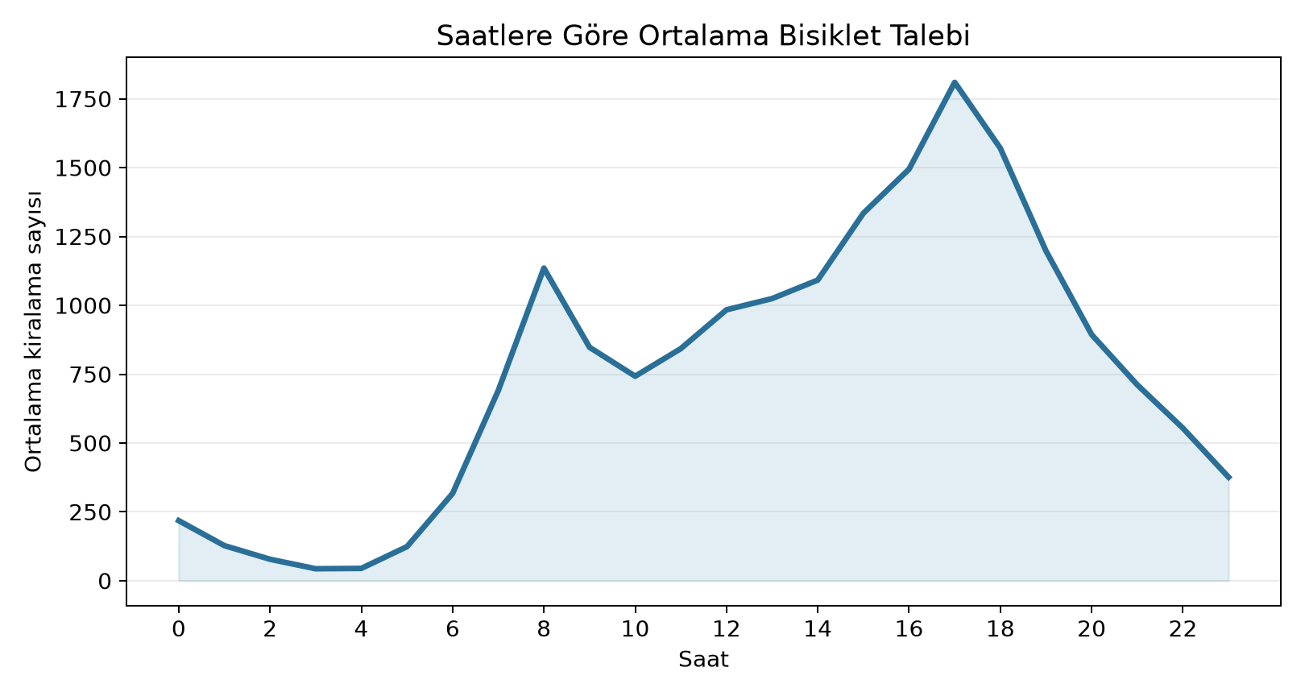

Bulgular ve sınırlılıklar
- Ortalama talep saat 17.00'de 1.810 yolculukla en yüksek düzeye ulaştı.
- Haziran ayı saatlik ortalaması 960 ile yılın en yüksek aylık düzeyine çıktı.
- Model, temel yaklaşımın ortalama mutlak hatasını yüzde 50,9 azalttı.
- İstasyon konumu, kapasite, etkinlik ve toplu taşıma kesintisi verileri modelde bulunmuyor.
Kaynaklar: Capital Bikeshare System Data, 2025; Open-Meteo Historical Weather API. Capital Bikeshare veri kullanım koşulları ve Open-Meteo CC BY 4.0 lisansı geçerlidir.

